แบบฟอร์มรายงาน PMQA ประจำปี 2554 รอบ 6/12 เดือน
หมวด 5 การมุ่งเน้นทรัพยากรบุคคล

สปช. (IT7)
แบบฟอร์ม 1 : โปรแกรมสำเร็จรูปการคำนวนณผล PMQA หมวด 5
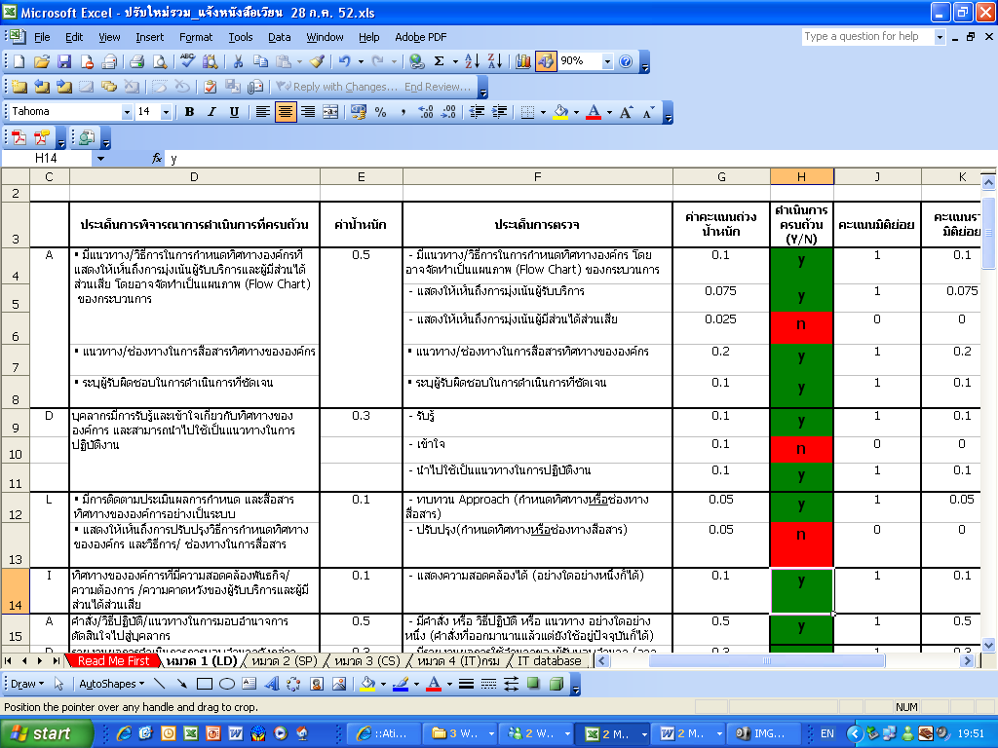

แบบฟอร์ม 2.5 : แบบฟอร์มรายงานผลการดำเนินการในหมวด 5
เกณฑ์ | สถานะการดำเนินการ | คำอธิบายรายละเอียด  การดำเนินการ | หลักฐานอ้างอิง
HR4 | ดำเนินการครบถ้วน  อยู่ระหว่างดำเนินการ

